Дистанционное обучение
по дополнительной общеобразовательной программе
«Сувенир»
в период с 04.10.2021г. по 07.11.2021г.
(группы №1,№2 ).
Дата:04.10.2021г. группа №1.
Тема занятия: Бумажное конструирование.
Цилиндр – основа игрушки .Бабочка.
Задание: Из цветной бумаги и втулки для туалетной бумаги склеить игрушку «бабочка».
Материалы: ножницы, карандаш ,клей ПВА, цветная бумага, втулка
(можно склеить цилиндр из картона).
Бабочки — одни из самых красивых насекомых, они похожи на живые цветы, причудливость и яркость окраски их крыльев сказочная. Это удивительные создания, обитающие на нашей планете еще с тех пор, когда на Земле ещё не появился человек. За свою многовековую историю они покорили людей воздушностью, таинственностью, красотой. За их красоту люди дали бабочкам красивые имена: Махаон, Адмирал, Аполлон, Зорька, Лимонница и т.д.
Все цвета и оттенки, различные узоры и рисунки можно встретить на их крылышках. А посмотрев на невзрачную гусеницу сложно сказать, что она способна переродиться в великолепную бабочку.
Порядок работы:

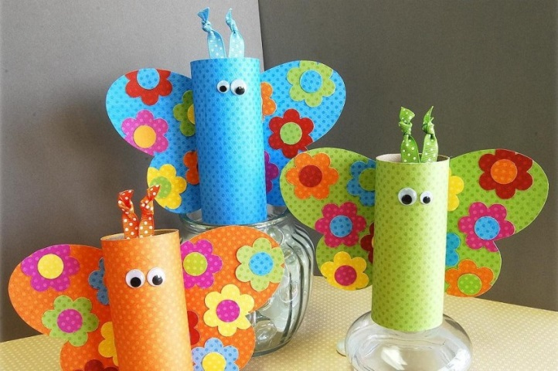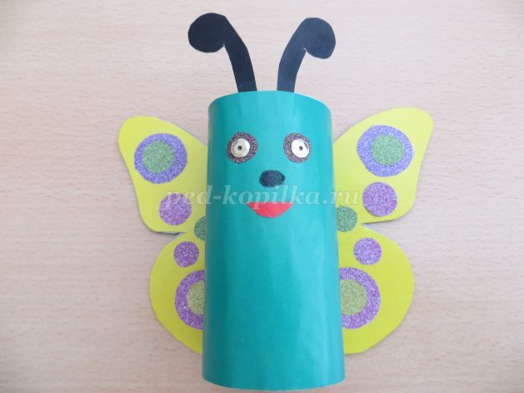

Шаблон для поделки.
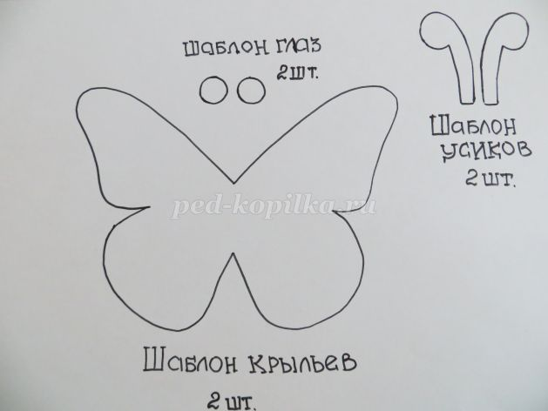
1.Берём цветную бумагу, вырезаем прямоугольник зелёного цвета по размеру втулки и обклеиваем её с помощью клея.
2.Склеиваем между собой вырезанные из цветного картона крылья. Одна сторона голубого цвета, а другая жёлтого.
3. Наклеиваем с двух сторон наших крыльев вырезанные из цветной бумаги круги разного размера.
4. Приклеиваем к туловищу вырезанные по шаблону усики из чёрного картона.
5.Приклеиваем глазки ,ротик, носик рисуем.
6. 7. Соединяем туловище бабочки и крылья между собой клеем.
Техника безопасности при работе с ножницами.
1. Храните ножницы в указанном месте в определённом положении.
2. При работе внимательно следите за направлением резания.
3. Не работайте с тупыми ножницами и с ослабленным шарнирным креплением.
4. Не держите ножницы лезвием вверх.
5. Не оставляйте ножницы с открытыми лезвиями.
6. Не режьте ножницами на ходу.
7. Передавайте закрытые ножницы кольцами вперёд.
Техника безопасности при работе с клеем - карандашом.
1. С клеем обращайтесь осторожно. Клей таксичен!
2. Нельзя, чтобы клей попадал на пальцы рук, лицо, особенно глаза.
3. При попадании клея в глаза надо промыть их в большом количестве воды.
4. При работе с клеем пользуйтесь салфеткой.
5. По окончании работы обязательно вымыть руки.
Вопросы по заданию и фотоотчет присылайте
на WhatsApp 8928 137 35 53или на эл. адрес ДДТ ddtsemikar@rambler.ru

Дата:05.10.2021г. группа №2.
06.10.2021г. группа №1
Тема занятия: Бумажное конструирование.
«Слон». Цилиндр – основа игрушки
Задание: Из цветной бумаги и втулки для туалетной бумаги склеить игрушку «Слон».
Материалы: ножницы, карандаш ,клей ПВА, цветная бумага, втулка
(можно склеить цилиндр из картона).
Порядок работы: Повторите технику безопасного труда при работе с ножницами и клеем.

1.Берём цветную бумагу, вырезаем прямоугольник по размеру втулки и обклеиваем её с помощью клея.
2.Вырезаем 2 уха в форме сердца.(размеры произвольные)
3.Вырезаем голову в форме сердца и дорисовываем хобот.
4.Украшаем игрушку маленькими розовыми сердечками.
5.Приклеиваем на втулку голову, к голове приклеиваем уши.

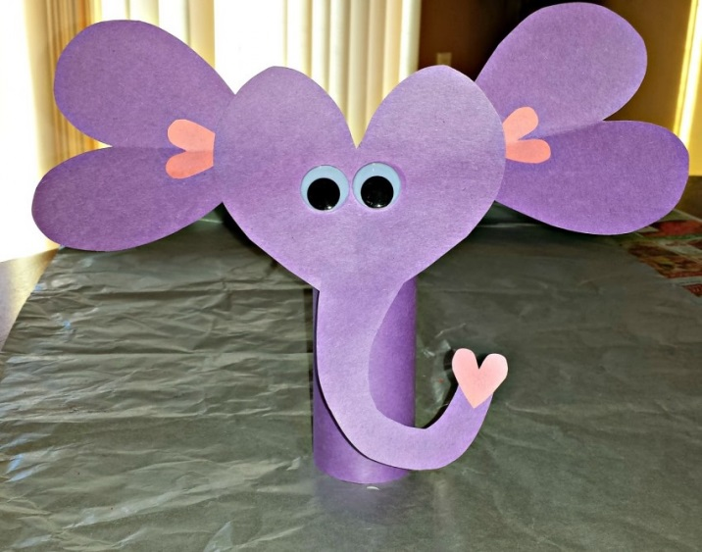

Вопросы по заданию и фотоотчет присылайте
на WhatsApp 8928 137 35 53 или на эл. адрес ДДТ ddtsemikar@rambler.ru

Дата:07.10.2021г. группа №2.
11.10.2021г. группа №1
Тема занятия: Бумажное конструирование.
«Собака». Конус – основа игрушки
Задание: Из цветной бумаги и картона склеить игрушку «Собака»
Материалы: Картон темно-коричневого цвета, желтого, черного и розового; Двигающиеся глазки; Трафарет с кружочками разной величины; Простой карандаш, ножницы, клей-карандаш, черный фломастер; Циркуль (начертить круг можно с помощью чайного блюдца.)
Порядок работы:

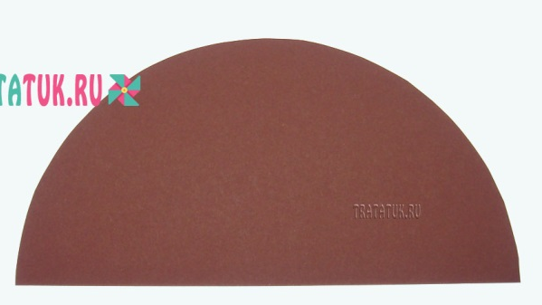
1.Нарисовать круг с помощью циркуля или блюдца и перерезать круг пополам.
Формируем внешний вид животного .На первом этапе нужно сделать уши, мордочку и животик. Для этого из картона нужно вырезать: Длинные ушки коричневого цвета и желтые аналоги чуть меньшего размера, которые будут внутренней частью ушей; Два желтых круга для мордочки и один побольше – для животика; Черный кружочек, который будет носом; Розовый полуовал – язык.
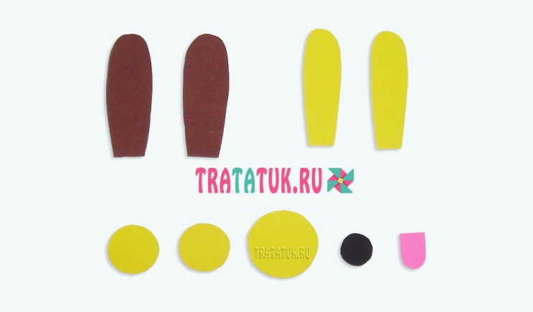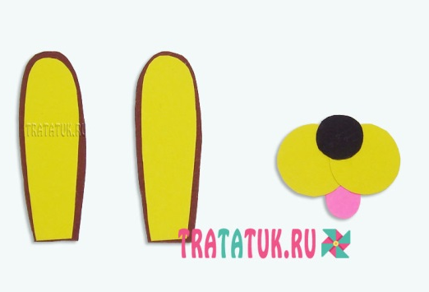

лапки
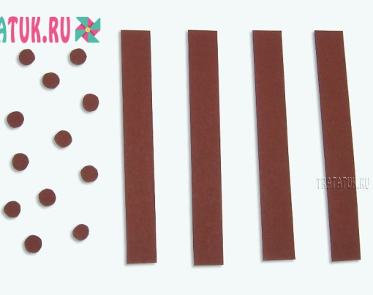
Сложите каждую полоску в гармошку, делая одинаковые складки то в одну сторону, то в другую. Приклейте на кончики гармошек по три кружочка.
Источник: https://tratatuk.ru/materialy/podelki-iz-bumagi/sobaka-iz-bumazhnogo-konusa.html

Вопросы по заданию и фотоотчет присылайте
на WhatsApp 8928 137 35 53 или на эл. адрес ДДТ ddtsemikar@rambler.ru

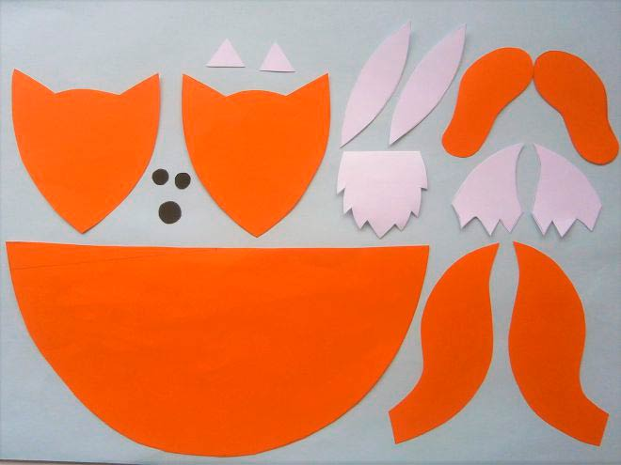

Вопросы по заданию и фотоотчет присылайте
на WhatsApp 8928 137 35 53

